**ΔΗΜΟΤΙΚΟ ΣΧΟΛΕΙΟ ΤΑΞΙΑΡΧΩΝ………………………………………………………………………11/6/2024**

**ΤΑΞΗ : Γ’……………………………………………………………….……………………………………………….ΓΛΩΣΣΑ**

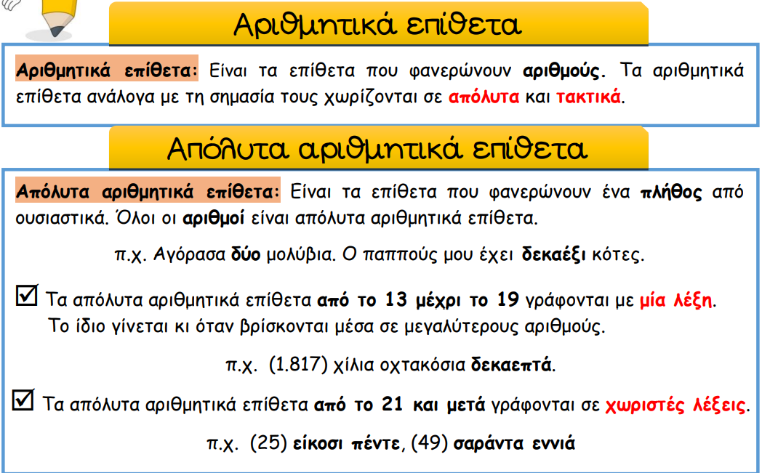

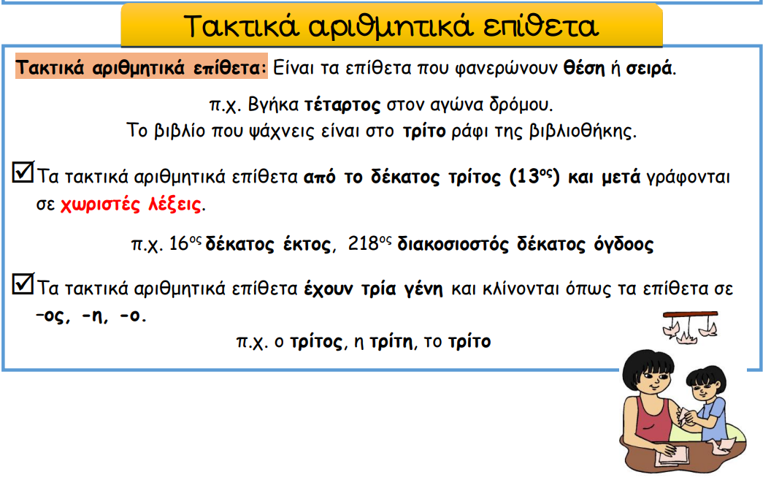

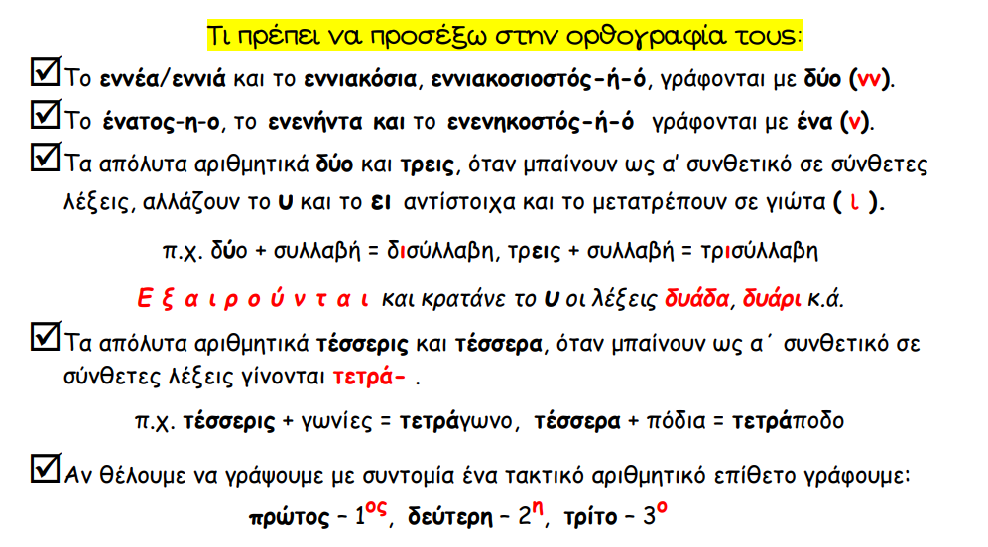

**ΑΣΚΗΣΕΙΣ ΓΙΑ ΕΜΠΕΔΩΣΗ**

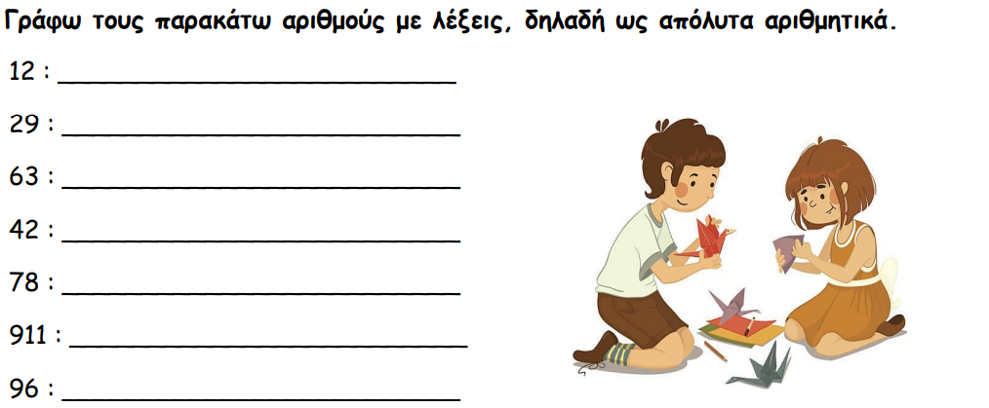

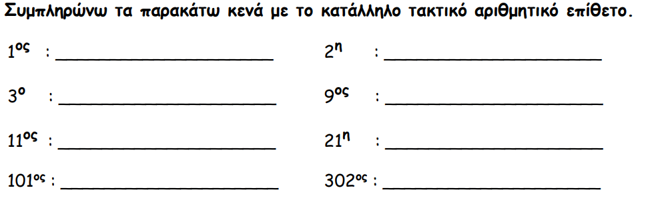

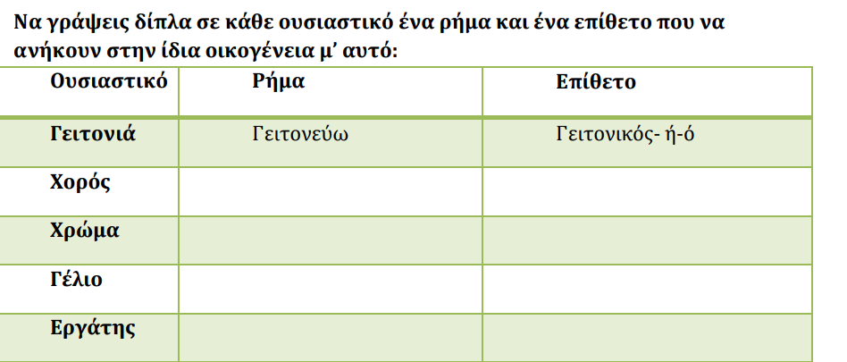

**ΥΠΕΥΘΥΝΟΣ ΔΑΣΚΑΛΟΣ : ΦΩΤΗΣ ΜΕΣΙΑΚΑΡΗΣ**